

**Об утверждении регламента государственной услуги "Прием документов в детско-юношеские спортивные школы, спортивные школы для инвалидов"**

***Утративший силу***

Постановление акимата Северо-Казахстанской области от 25 сентября 2019 года № 242. Зарегистрировано Департаментом юстиции Северо-Казахстанской области 25 сентября 2019 года № 5585. Утратило силу постановлением акимата Северо-Казахстанской области от 26 февраля 2020 года № 37

      Сноска. Утратило силу постановлением акимата Северо-Казахстанской области от 26.02.2020 № 37 (вводится в действие по истечении десяти календарных дней после дня его первого официального опубликования).

      В соответствии с пунктом 3 статьи 16 Закона Республики Казахстан от 15 апреля 2013 года "О государственных услугах", пунктом 2 статьи 27 Закона Республики Казахстан от 23 января 2001 года "О местном государственном управлении и самоуправлении в Республике Казахстан" акимат Северо-Казахстанской области ПОСТАНОВЛЯЕТ:

      1. Утвердить прилагаемый регламент государственной услуги "Прием документов в детско-юношеские спортивные школы, спортивные школы для инвалидов".

      2. Коммунальному государственному учреждению "Управление физической культуры и спорта акимата Северо-Казахстанской области", в установленном законодательством порядке обеспечить:

      1) государственную регистрацию настоящего постановления в Республиканском государственном учреждении "Департамент юстиции Северо-Казахстанской области Министерства юстиции Республики Казахстан";

      2) размещение настоящего постановления на Интернет-ресурсе акимата Северо-Казахстанской области после его официального опубликования.

      3. Контроль за исполнением настоящего постановления возложить на заместителя акима Северо-Казахстанской области по курируемым вопросам.

      4. Настоящее постановление вводится в действие по истечении десяти календарных дней после дня его первого официального опубликования.

|  |  |
| --- | --- |
| *аким области* | *К. Аксакалов* |

|  |  |
| --- | --- |
|  | Утвержден постановлением акимата Северо-Казахстанской области от "__" ______ 2019 года №__ |

**Регламент государственной услуги "Прием документов в детско-юношеские спортивные школы, спортивные школы для инвалидов"**

**1. Общие положения**

      1. Регламент государственной услуги "Прием документов в детско-юношеские спортивные школы, спортивные школы для инвалидов" (далее - регламент) разработан в соответствии со стандартом государственной услуги "Прием документов в детско-юношеские спортивные школы, спортивные школы для инвалидов", утвержденным приказом Министра культуры и спорта Республики Казахстан от 17 апреля 2015 года № 139 "Об утверждении стандартов государственных услуг в сфере физической культуры и спорта" (зарегистрирован в Реестре государственной регистрации нормативных правовых актов под № 11276).

      Государственная услуга "Прием документов в детско-юношеские спортивные школы, спортивные школы для инвалидов" оказывается детско-юношескими спортивными школами, спортивными школами для инвалидов (далее–услугодатель) согласно приложению 1 к настоящему регламенту.

      Прием заявления и выдача результата оказания государственной услуги осуществляются через канцелярию услугодателя.

      Государственная услуга оказывается физическим лицам (далее - услугополучатель) бесплатно.

      2. Форма оказания государственной услуги: бумажная.

      3. Результат оказания государственной услуги: расписка о приеме документов либо мотивированный ответ об отказе в оказании государственной услуги в случаях и по основаниям, предусмотренным пунктом 6 настоящего регламента.

      В случае представления услугополучателем неполного пакета документов согласно перечню, предусмотренному пунктом 5 настоящего регламента и (или) документов с истекшим сроком действия, услугодатель отказывает в приеме заявления.

      4. Форма предоставления результата оказания государственной услуги: бумажная.

**2. Описание порядка действий структурных подразделений (работников) услугодателя в процессе оказания государственной услуги**

      5. Основанием для начала процедуры по оказанию государственной услуги является представление услугополучателем (либо законным представителем) перечня документов необходимых для оказания государственной услуги при обращении услугополучателя:

      1) заявление от родителей или иных законных представителей поступающего в произвольной форме;

      2) копия свидетельства о рождении поступающего с наличием индивидуального идентификационного номера;

      3) копия документа, удостоверяющего личность родителя или иного законного представителя;

      4) медицинская справка, выданная участковым врачом, с указанием допуска к занятиям по выбранному виду спорта;

      5) медицинская документация по форме № 088/у, утвержденная приказом исполняющего обязанности Министра здравоохранения Республики Казахстан от 23 ноября 2010 года № 907 "Об утверждении форм первичной медицинской документации организаций здравоохранения" (зарегистрирован в Реестре государственной регистрации нормативных правовых актов под № 6697) (справка медико-санитарной экспертизы по месту жительства предоставляется инвалидами).

      6. Основаниями для отказа в оказании государственной услуги являются:

      1) установление недостоверности документов, предусмотренных пунктом 5 настоящего регламента и (или) данных (сведений), содержащихся в них;

      2) несоответствие услугодателя и (или) представленных данных и сведений требованиям, предусмотренных пунктами 9-1, 10-1, 11 Правил деятельности детско-юношеских спортивных школ, спортивных школ для лиц с ограниченными физическими возможностями, в которых осуществляется учебно-тренировочный процесс по подготовке спортивного резерва и спортсменов высокого класса, утвержденных приказом Министра культуры и спорта Республики Казахстан от 22 ноября 2014 года № 106 "Об утверждении перечня видов физкультурно-спортивных организаций и правил их деятельности, в которых осуществляется учебно-тренировочный процесс по подготовке спортивного резерва и спортсменов высокого класса", (зарегистрирован в Реестре государственной регистрации нормативных правовых актов под № 10012).

      7. Содержание каждой процедуры (действия), входящей в состав процесса оказания государственной услуги, длительность его выполнения:

      1) сотрудник канцелярии услугодателя осуществляет прием документов и их регистрацию, передает ответственному сотруднику услугодателя на рассмотрение – 5 (пять) минут.

      Прием документов в группы начальной подготовки первого года обучения по видам спорта осуществляется до 20 (двадцатого) сентября включительно;

      2) ответственный сотрудник услугодателя осуществляет проверку полноты представленных документов на соответствии пункту 5 регламента и подготавливает результат оказания государственной услуги - 15 (пятнадцать) минут;

      3) сотрудник канцелярии услугодателя выдает результат оказания государственной услуги– 5 (пять) минут.

      8. Результат процедуры (действия) по оказанию государственной услуги, который служит основанием для начала выполнения следующей процедуры (действия):

      1) прием и регистрация документов, передача на рассмотрение;

      2) рассмотрение документов и подготовка результата оказания государственной услуги;

      3) выдача результата оказания государственной услуги.

**3. Описание порядка взаимодействия структурных подразделений (работников) услугодателя в процессе оказания государственной услуги**

      9. В процессе оказания государственной услуги участвуют следующие структурные подразделения (работники) услугодателя:

      сотрудник канцелярии;

      ответственный сотрудник.

      10. Описание последовательности процедур (действий) между структурными подразделениями (работниками) с указанием длительности каждой процедуры:

      1) сотрудник канцелярии услугодателя осуществляет прием документов и их регистрацию, передает ответственному сотруднику услугодателя на рассмотрение – 5 (пять) минут.

      Прием документов в группы начальной подготовки первого года обучения по видам спорта осуществляется до 20 (двадцатого) сентября включительно;

      2) ответственный сотрудник услугодателя осуществляет проверку полноты представленных документов на соответствии пункту 5 регламента и подготавливает результат оказания государственной услуги - 15 (пятнадцать) минут;

      3) сотрудник канцелярии услугодателя выдает результат оказания государственной услуги– 5 (пять) минут.

      11. Подробное описание последовательности процедур (действий), взаимодействий структурных подразделений (сотрудников) услугодателя в процессе оказания государственной услуги отражается в справочнике бизнес-процессов оказания государственной услуги согласно приложению 2 к настоящему регламенту.

      12. Государственная услуга не оказывается через веб - портал "электронного правительства" и государственную корпорацию "Правительство для граждан".

|  |  |
| --- | --- |
|  | Приложение 1 к регламенту государственной услуги "Прием документов в детско-юношеские спортивные школы, спортивные школы для инвалидов" |

**Перечень Услугодателей:**

|  |  |  |  |
| --- | --- | --- | --- |
| № п/н | Наименование | Адрес | График работы |
| 1. | Коммунальное государственное учреждение "Областная специализированная детско–юношеская спортивная школа имени Казбека Байболова" коммунального государственного учреждения "Управление физической культуры и спорта акимата Северо-Казахстанской области" | Северо-Казахстанская область, город Петропавловск, улица имени Жамбыла, 173 | С понедельника по пятницу включительно, с 9.00 до 18.00 часов, с перерывом на обед с 13.00 до 14.00 часов, кроме выходных и праздничных дней, в соответствии с трудовым законодательством Республики Казахстан. Государственная услуга оказывается в порядке очереди, без предварительной записи и ускоренного обслуживания. |
| 2. | Коммунальное государственное учреждение "Специализированная детско-юношеская спортивная школа олимпийского резерва "Дельфин" водных видов спорта" коммунального государственного учреждения "Управление физической культуры и спорта акимата Северо-Казахстанской области" | Северо-Казахстанская область, город Петропавловск, улица имени Жамбыла, 175 | С понедельника по пятницу включительно, с 9.00 до 18.00 часов, с перерывом на обед с 13.00 до 14.00 часов, кроме выходных и праздничных дней, в соответствии с трудовым законодательством Республики Казахстан. Государственная услуга оказывается в порядке очереди, без предварительной записи и ускоренного обслуживания. |
| 3. | Коммунальное государственное учреждение "Областная детско-юношеская спортивная школа национальных видов спорта" коммунального государственного учреждения "Управление физической культуры и спорта акимата Северо-Казахстанской области" | Северо-Казахстанская область, город Петропавловск, улица имени Каттая Кеншинбаева, 22 | С понедельника по пятницу включительно, с 9.00 до 18.00 часов, с перерывом на обед с 13.00 до 14.00 часов, кроме выходных и праздничных дней, в соответствии с трудовым законодательством Республики Казахстан. Государственная услуга оказывается в порядке очереди, без предварительной записи и ускоренного обслуживания. |
| 4. | Коммунальное государственное учреждение "Детско-юношеская спортивная школа по футболу "Кызылжар" коммунального государственного учреждения "Отдел физической культуры и спорта акимата города Петропавловска" | Северо-Казахстанская область, город Петропавловск, улица имени Каныша Сатпаева, 11 | С понедельника по пятницу включительно, с 9.00 до 18.00 часов, с перерывом на обед с 13.00 до 14.00 часов, кроме выходных и праздничных дней, в соответствии с трудовым законодательством Республики Казахстан. Государственная услуга оказывается в порядке очереди, без предварительной записи и ускоренного обслуживания. |
| 5. | Коммунальное государственное учреждение "Специализированная детско-юношеская спортивная школа олимпийского резерва "Жеңіс" коммунального государственного учреждения "Управление физической культуры и спорта акимата Северо-Казахстанской области" | Северо-Казахстанская область, город Петропавловск, улица имени Жамбыла Жабаева, 177 | С понедельника по пятницу включительно, с 9.00 до 18.00 часов, с перерывом на обед с 13.00 до 14.00 часов, кроме выходных и праздничных дней, в соответствии с трудовым законодательством Республики Казахстан. Государственная услуга оказывается в порядке очереди, без предварительной записи и ускоренного обслуживания. |
| 6. | Коммунальное государственное учреждение "Специализированная детско-юношеская спортивная школа олимпийского резерва легкой атлетики" коммунального государственного учреждения "Управление физической культуры и спорта акимата Северо-Казахстанской области" | Северо-Казахстанская область, город Петропавловск, улица имени Жамбыла, 84 | С понедельника по пятницу включительно, с 9.00 до 18.00 часов, с перерывом на обед с 13.00 до 14.00 часов, кроме выходных и праздничных дней, в соответствии с трудовым законодательством Республики Казахстан. Государственная услуга оказывается в порядке очереди, без предварительной записи и ускоренного обслуживания. |
| 7. | Коммунальное государственное учреждение "Специализированная детско-юношеская спортивная школа "Барс" коммунального государственного учреждения "Управление физической культуры и спорта акимата Северо-Казахстанской области" | Северо-Казахстанская область, город Петропавловск, улица Карима Сутюшева, 47 | С понедельника по пятницу включительно, с 9.00 до 18.00 часов, с перерывом на обед с 13.00 до 14.00 часов, кроме выходных и праздничных дней, в соответствии с трудовым законодательством Республики Казахстан. Государственная услуга оказывается в порядке очереди, без предварительной записи и ускоренного обслуживания. |
| 8. | Коммунальное государственное учреждение "Специализированная детско-юношеская спортивная школа по спортивной акробатике" коммунального государственного учреждения "Управление физической культуры и спорта акимата Северо-Казахстанской области" | Северо-Казахстанская область, город Петропавловск, улица Чайковского, 2А | С понедельника по пятницу включительно, с 9.00 до 18.00 часов, с перерывом на обед с 13.00 до 14.00 часов, кроме выходных и праздничных дней, в соответствии с трудовым законодательством Республики Казахстан. Государственная услуга оказывается в порядке очереди, без предварительной записи и ускоренного обслуживания |
| 9. | Коммунальное государственное учреждение "Специализированная дестко-юношеская спортивная школа борьбы" коммунального государственного учреждения "Отдел физической культуры и спорта акимата Северо-Казахстанской области" | Северо-Казахстанская область, город Петропавловск, улица Нұрсұлтан Назарбаев, 252 | С понедельника по пятницу включительно, с 9.00 до 18.00 часов, с перерывом на обед с 13.00 до 14.00 часов, кроме выходных и праздничных дней, в соответствии с трудовым законодательством Республики Казахстан. Государственная услуга оказывается в порядке очереди, без предварительной записи и ускоренного обслуживания |
| 10. | Коммунальное государственное учреждение "Детско-юношеская спортивная школа гимнастики" коммунального государственного учреждения "Отдел физической культуры и спорта акимата города Петропавловска" | Северо-Казахстанская область, город Петропавловск, улица имени Жамбыла, 177 | С понедельника по пятницу включительно, с 9.00 до 18.00 часов, с перерывом на обед с 13.00 до 14.00 часов, кроме выходных и праздничных дней, в соответствии с трудовым законодательством Республики Казахстан. Государственная услуга оказывается в порядке очереди, без предварительной записи и ускоренного обслуживания |
| 11. | Коммунальное государственное учреждение "Специализированная детско-юношеская спортивная школа олимпийского резерва по велосипедному спорту" коммунального государственного учреждения "Управление физической культуры и спорта акимата Северо-Казахстанской области" | Северо-Казахстанская область, город Петропавловск, улица Казахстанской правда, 33 | С понедельника по пятницу включительно, с 9.00 до 18.00 часов, с перерывом на обед с 13.00 до 14.00 часов, кроме выходных и праздничных дней, в соответствии с трудовым законодательством Республики Казахстан. Государственная услуга оказывается в порядке очереди, без предварительной записи и ускоренного обслуживания |
| 12. | Коммунальное государственное учреждение "Областная специализированная детско-юношеская спортивная школа "Олимп" коммунального государственного учреждения "Управление физической культуры и спорта акимата Северо-Казахстанской области" | Северо-Казахстанская область, город Петропавловск, улица имени Жамбыла, 84 | С понедельника по пятницу включительно, с 9.00 до 18.00 часов, с перерывом на обед с 13.00 до 14.00 часов, кроме выходных и праздничных дней, в соответствии с трудовым законодательством Республики Казахстан. Государственная услуга оказывается в порядке очереди, без предварительной записи и ускоренного обслуживания |
| 13. | Коммунальное государственное учреждение "Областная специализированная детско-юношеская спортивная школа олимпийского резерва по боксу" коммунального государственного учреждения "Управление физической культуры и спорта акимата Северо-Казахстанской области" | Северо-Казахстанская область, город Петропавловск, улица Парковая, 141 | С понедельника по пятницу включительно, с 9.00 до 18.00 часов, с перерывом на обед с 13.00 до 14.00 часов, кроме выходных и праздничных дней, в соответствии с трудовым законодательством Республики Казахстан. Государственная услуга оказывается в порядке очереди, без предварительной записи и ускоренного обслуживания |
| 14. | Коммунальное государственное учреждение "Детско-юношеская спортивная школа Айыртауского района" коммунального государственного учреждения "Отдел физической культуры и спорта акимата Айыртауского района Северо-Казахстанской области" | Северо-Казахстанская область, Айыртауский район, село Саумалколь, улица Акана Сере, 31 | С понедельника по пятницу включительно, с 9.00 до 18.00 часов, с перерывом на обед с 13.00 до 14.00 часов, кроме выходных и праздничных дней, в соответствии с трудовым законодательством Республики Казахстан. Государственная услуга оказывается в порядке очереди, без предварительной записи и ускоренного обслуживания |
| 15. | Коммунальное государственное учреждение "Детско-юношеская спортивная школа Аккайынского района" коммунального государственного учреждения "Отдел физической культуры и спорта акимата Аккайынского района Северо-Казахстанской области" | Северо-Казахстанская область, Аккайынский район, село Смирново, улица Труда, 16 | С понедельника по пятницу включительно, с 9.00 до 18.00 часов, с перерывом на обед с 13.00 до 14.00 часов, кроме выходных и праздничных дней, в соответствии с трудовым законодательством Республики Казахстан. Государственная услуга оказывается в порядке очереди, без предварительной записи и ускоренного обслуживания |
| 16. | Коммунальное государственное учреждение "Детско-юношеская спортивная школа Акжарского района" коммунального государственного учреждения "Отдел физической культуры и спорта Акжарского района Северо-Казахстанской области" акимата Акжарского района Северо-Казахстанской области | Северо-Казахстанская область, Акжарский район, село Талшык, улица М.Ломоносова, 1А | С понедельника по пятницу включительно, с 9.00 до 18.00 часов, с перерывом на обед с 13.00 до 14.00 часов, кроме выходных и праздничных дней, в соответствии с трудовым законодательством Республики Казахстан. Государственная услуга оказывается в порядке очереди, без предварительной записи и ускоренного обслуживания |
| 17. | Коммунальное государственное учреждение "Детско-юношеская спортивная школа Есильского района" коммунального государственного учреждения "Отдел физической культуры и спорта акимата Есильского района Северо – Казахстанской области" | Северо-Казахстанская область, Есильский район, село Явленка, улица Коваленко, 27 | С понедельника по пятницу включительно, с 9.00 до 18.00 часов, с перерывом на обед с 13.00 до 14.00 часов, кроме выходных и праздничных дней, в соответствии с трудовым законодательством Республики Казахстан. Государственная услуга оказывается в порядке очереди, без предварительной записи и ускоренного обслуживания |
| 18. | Коммунальное государственное учреждение "Детско-юношеская спортивная школа Жамбылского района" коммунального государственного учреждения "Отдел физической культуры и спорта Жамбылского района Северо-Казахстанской области" акимата Жамбылского района Северо-Казахстанской области | Северо-Казахстанская область, Жамбылский район, село Пресновка, улица Е. Шайкина, 40А | С понедельника по пятницу включительно, с 9.00 до 18.00 часов, с перерывом на обед с 13.00 до 14.00 часов, кроме выходных и праздничных дней, в соответствии с трудовым законодательством Республики Казахстан. Государственная услуга оказывается в порядке очереди, без предварительной записи и ускоренного обслуживания |
| 19. | Коммунальное государственное учреждение "Детско-юношеская спортивная школа района Магжана Жумабаева" коммунального государственного учреждения "Отдел физической культуры и спорта района Магжана Жумабаева Северо-Казахстанской области" акимата района Магжана Жумабаева Северо-Казахстанской области" | Северо-Казахстанская область, район Магжана Жумабаева, город Булаево, улица Комарова, 16 | С понедельника по пятницу включительно, с 9.00 до 18.00 часов, с перерывом на обед с 13.00 до 14.00 часов, кроме выходных и праздничных дней, в соответствии с трудовым законодательством Республики Казахстан. Государственная услуга оказывается в порядке очереди, без предварительной записи и ускоренного обслуживания |
| 20. | Коммунальное государственное учреждение "Детско-юношеская спортивная школа Уалихановского района" государственного учреждения "Отдел физической культуры и спорта Уалихановского района Северо-Казахстанской области" акимата Уалихановского района Северо-Казахстанской области | Северо-Казахстанская область, Уалихановский район, село Кишкенеколь, улица Джамбула, 76 | С понедельника по пятницу включительно, с 9.00 до 18.00 часов, с перерывом на обед с 13.00 до 14.00 часов, кроме выходных и праздничных дней, в соответствии с трудовым законодательством Республики Казахстан. Государственная услуга оказывается в порядке очереди, без предварительной записи и ускоренного обслуживания |
| 21. | Коммунальное государственное учреждение "Детско-юношеская спортивная школа района Шал акына" при акимате района Шал акына Северо-Казахстанской области | Северо-Казахстанская область, район Шал акына, город Сергеевка, улица Спортивная, 1 "А" | С понедельника по пятницу включительно, с 9.00 до 18.00 часов, с перерывом на обед с 13.00 до 14.00 часов, кроме выходных и праздничных дней, в соответствии с трудовым законодательством Республики Казахстан. Государственная услуга оказывается в порядке очереди, без предварительной записи и ускоренного обслуживания |
| 22. | Коммунальное государственное учреждение "Детско-юношеская спортивная школа Кызылжарского района" коммунального государственного учреждения "Кызылжарский районный отдел физической культуры и спорта" акимата Кызылжарского района Северо-Казахстанской области | Северо-Казахстанская область, Кызылжарский район, село Бесколь, улица Гагарина, 10а | С понедельника по пятницу включительно, с 9.00 до 18.00 часов, с перерывом на обед с 13.00 до 14.00 часов, кроме выходных и праздничных дней, в соответствии с трудовым законодательством Республики Казахстан. Государственная услуга оказывается в порядке очереди, без предварительной записи и ускоренного обслуживания |
| 23. | Коммунальное государственное учреждение "Детско-юношеская спортивная школа Мамлютского района" коммунального государственного учреждения "Отдел физической культуры и спорта акимата Мамлютского района Северо-Казахстанской области" | Северо-Казахстанская область, Мамлютский район, город Мамлютка, улица Школьная, 54/1 | С понедельника по пятницу включительно, с 9.00 до 18.00 часов, с перерывом на обед с 13.00 до 14.00 часов, кроме выходных и праздничных дней, в соответствии с трудовым законодательством Республики Казахстан. Государственная услуга оказывается в порядке очереди, без предварительной записи и ускоренного обслуживания |
| 24. | Коммунальное государственное учреждение "Детско-юношеская спортивная школа района имени Габита Мусрепова" коммунального государственного учреждения "Отдел физической культуры и спорта акимата района имени Габита Мусрепова Северо-Казахстанской области" акимата района имени Габита Мусрепова | Северо-Казахстанская область, район имени Габита Мусрепова, село Новоишимское, улица Абылай хана, 19 | С понедельника по пятницу включительно, с 9.00 до 18.00 часов, с перерывом на обед с 13.00 до 14.00 часов, кроме выходных и праздничных дней, в соответствии с трудовым законодательством Республики Казахстан. Государственная услуга оказывается в порядке очереди, без предварительной записи и ускоренного обслуживания |
| 25. | Коммунальное государственное учреждения "Детско-юношеская спортивная школа" коммунального государственного учреждения "Отдел физической культуры и спорта акимата Тайыншинского района Северо-Казахстанской области | Северо-Казахстанская область, Тайыншинский район, город Тайынша, улица Астана, 169 | С понедельника по пятницу включительно, с 9.00 до 18.00 часов, с перерывом на обед с 13.00 до 14.00 часов, кроме выходных и праздничных дней, в соответствии с трудовым законодательством Республики Казахстан. Государственная услуга оказывается в порядке очереди, без предварительной записи и ускоренного обслуживания |
| 26. | Коммунальное государственное учреждения "Детско-юношеская спортивная школа Тимирязевского района" коммунального государственного учреждения "Отдел физической культуры и спорта акимата Тимирязевского района Северо-Казахстанской области" | Северо-Казахстанская область, Тимирязевский, район, село Тимирязево, улица Жеңіс, 11 | С понедельника по пятницу включительно, с 9.00 до 18.00 часов, с перерывом на обед с 13.00 до 14.00 часов, кроме выходных и праздничных дней, в соответствии с трудовым законодательством Республики Казахстан. Государственная услуга оказывается в порядке очереди, без предварительной записи и ускоренного обслуживания |

|  |  |
| --- | --- |
|  | Приложение 2 к регламенту государственной услуги "Прием документов в детско-юношеские спортивные школы, спортивные школы для инвалидов" |

**Справочник бизнес-процессов оказания государственной услуги "Прием документов в детско-юношеские спортивные школы, спортивные школы для инвалидов" при обращении услугополучателя или его представителя по доверенности к услугодателю**

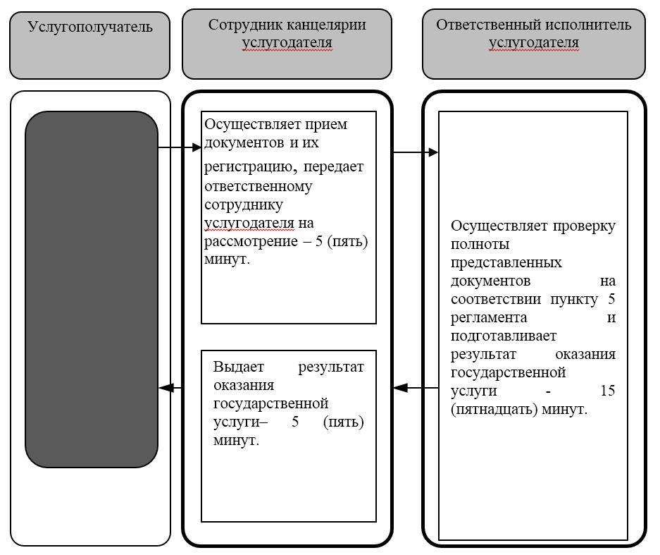

      Условные обозначения:

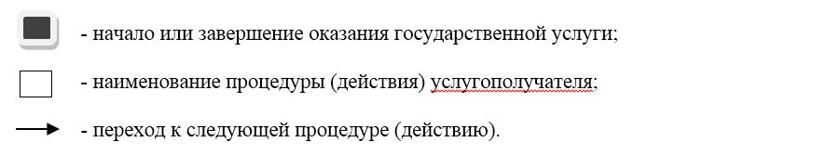

© 2012. РГП на ПХВ «Институт законодательства и правовой информации Республики Казахстан» Министерства юстиции Республики Казахстан